Firma: |  | Betriebsanweisung  Hubarbeitsbühnen: Scherenbühnen | Stand: TT.MM.JJJJ
 | Anwendungsbereich
Betrieb:
Arbeitsbereich, Arbeitsplatz:
Tätigkeit: Arbeiten mit Scherenbühnen
 | Gefahren für Mensch und Umwelt
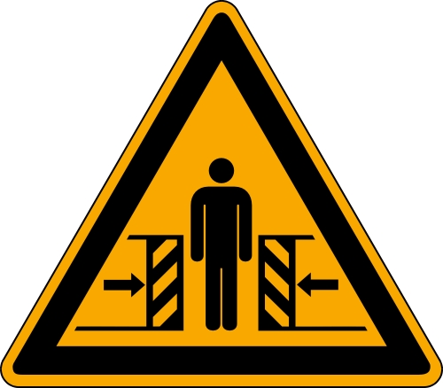  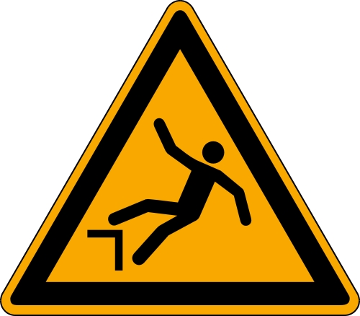 | - Abstürzen oder Herabfallen von Lasten oder Teilen  - Quetsch- und Schergefahren beim Bewegen der Scherenbühne  - Abstürzen von Personen
 | Schutzmaßnahmen und Verhaltensregeln
  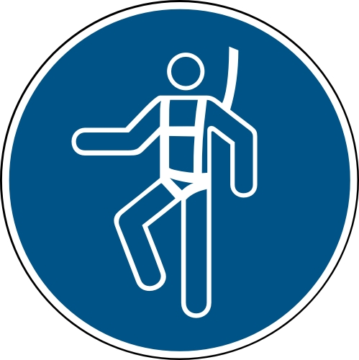 | Vor Arbeitsantritt:  - Scherenbühne nur nach ausdrücklicher Zustimmung durch die Führungskraft und einer individuellen Gefährdungsbeurteilung einsetzen  - Hubarbeitsbühne standsicher aufstellen; Boden und Windverhältnisse beachten  - Arbeitsstelle bei Arbeiten im öffentlichen Verkehrsraum ordnungsgemäß sichern  - Hubarbeitsbühne nur gemäß Auftrag und Befähigung nach Unterweisung und schriftlicher Beauftragung bedienen; Mindestalter 18 Jahre  - bei Arbeiten mehrerer Personen in einer Arbeitsbühne eine aufsichtsführende Person bestimmen  - Funktionsüberprüfung der Scherenbühne durchführen  - Betriebsanleitung des Herstellers beachten; auch Angaben des Herstellers zu Anschlagpunkten und zur Benutzung von PSA gegen Absturz berücksichtigen  - Hubarbeitsbühne nur bestimmungsgemäß verwenden  Während des Betriebs:  - auf Quetsch- und Schergefahren zur Umgebung achten  - Hubarbeitsbühne nicht über zulässige Höchstlast belasten  - Hubarbeitsbühne nur über die dafür bestimmten Zugänge besteigen oder verlassen  - Hubarbeitsbühne nicht in Schwingungen versetzen, Aufschaukeln vermeiden  - PSA nach Maßgabe der DGUV Information 208-019 benutzen  - Hubarbeitsbühne nur verfahren, wenn sich das Lastaufnahmemittel in Fahrstellung befindet – Ausnahmeregelung in DGUV-Regel 100-500 Kap. 2.10 beachten  - beim Absenken nicht im Bewegungsbereich der Hubarbeitsbühne aufhalten  - Hubarbeitsbühne nach Außerbetriebnahme gegen unbefugte Benutzung sichern
 | Verhalten bei Störungen und im Gefahrfall
- bei Störungen sofort den Betrieb der Hubarbeitsbühne einstellen, Arbeitsbühne gegen irrtümliche Benutzung sichern, wenn erforderlich Not-Steuerung oder Not-Ablass betätigen
- Führungskraft (Name) informieren (Telefonnummer) – auch über Mängel
 | Verhalten bei Unfällen – Erste Hilfe |  |  | Notruf: 112
 | - Erste Hilfe leisten:  - Erste-Hilfe-Einrichtungen: (Was ist wo?)  - Ersthelferinnen und Ersthelfer: (Namen, Telefonnummern)  - (Notrufnummern)  - besondere Erste-Hilfe-Maßnahmen:  - verletzte Personen bergen, Selbstschutz beachten  - Unfallstelle sichern  - Erste-Hilfe-Leistungen dokumentieren
 | Instandhaltung, Entsorgung
- Reparatur nur von fachkundigen und dazu beauftragten Personen durchführen lassen
- Füllstandsmengen der Betriebsflüssigkeiten, z. B. Hydrauliköl, kontrollieren
- regelmäßige Prüfung (Intervall) der Hubarbeitsbühne durch zur Prüfung befähigte Person veranlassen
Datum, Unterschrift

Dieses Muster muss an die betrieblichen Gegebenheiten angepasst werden. Die Versicherten sind auf Grundlage der Betriebsanweisung zu unterweisen.

